**Informe N°2023-OC90779-0629**

Arequipa, 05 diciembre 2023

**Atención:** Ing. Jan Laura

Jefe TIC

SEAL

**De :** Ing. Roderick Nestor Cusirramos Montesinos

IGOOLT S.A.C.

**Asunto :** Finalización de la pagina Web de lectura y App móvil

Servicio: Implementación de una plataforma web y móvil para los procesos de lectura de medidores y reparto de recibos.

Por medio de la presente me dirijo a UD. Finalización de la página Web de lectura y App móvil.

Atentamente

Roderick Cusirramos Montesinos

IGOOLT S.A.C.

**Informe N°2023-OC90779-0630**

Arequipa, 05 diciembre 2023

**Atención:** Ing. Jan Laura

Jefe TIC

SEAL

**De :** Ing. Roderick Nestor Cusirramos Montesinos

IGOOLT S.A.C.

**Asunto :** Actualización de Cronograma y Base de datos

Servicio: Implementación de una plataforma web y móvil para los procesos de lectura de medidores y reparto de recibos.

Por medio de la presente me dirijo a UD. le informamos que hacemos un cambio de cronograma porque están agregando unas mejoras al servicio y el informe de la base de datos.

Atentamente

Roderick Cusirramos Montesinos

IGOOLT S.A.C.

# Sistema de autenticación y autorización

En este sistema vamos a poder controlar a las personas que interactúen con las aplicaciones.

# Sistema de operaciones

En este sistema vamos a poder controlar a las personas que interactúen con las aplicaciones.

# Procesos de generación de operaciones

El sistema de operaciones se divide en dos grupos: Lecturas, Repartos y ordenes de trabajo.

Como las lecturas y repartos las zonas se dividen por libros y estos libros por periodos utilizan otra lógica que las ordenes que son más específicas.

# Arquitectura

Estamos usando una arquitectura de Microservicios que sería crear varios webs services y agrupar por funcionalidad. Para la autenticación vamos a usar JWT (JSON-Web-Token) donde usaremos una clave publica y privada para que los servicios se comuniquen entre sí.

También podemos utilizar una base de datos en memoria para agilizar la plataforma que se llama Redis.

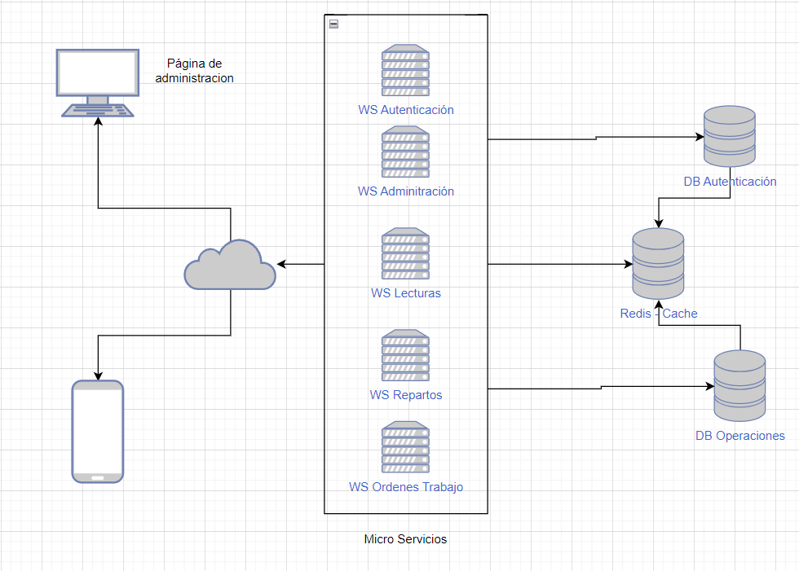

|  |  |  |
| --- | --- | --- |
|  | Servicio | Nombre |
| 1 | Base de datos | Autenticación |
| 2 | Base de datos | Operaciones |
| 3 | Base de datos - Cache | Redis |
| 4 | Web Services | Autenticación |
| 5 | Web Services | Administración |
| 6 | Web Services | Lecturas |
| 7 | Web Services | Repartos |
| 8 | Pagina Web | Administración |
| 9 | App Android | App Repartos |

# Cronograma

|  |  |  |
| --- | --- | --- |
| N° | Descripción | Fecha |
| 1 | Sistema de autenticación  Web Services, Modulo Web | 15/12/2023 |
| 2 | Sistema de Operaciones  Proceso de actualización de suministros – Ejecutable con una tarea programada de windows | 20/12/2023 |
| 3 | Sistema de Operaciones  Web Services, Modulo de Repartos | 05/01/2024 |
| 4 | Sistema de Operaciones  Modulo Web, Modulo de Repartos | 19/01/2024 |
| 5 | Aplicativo Android | 01/02/2024 |